Практическая работа 3
Тема: «Определение показателей долговечности системы»
Цель: научиться разрабатывать программу на языке C# с использованием Windows Forms в Visual Studio для определения и анализа показателей долговечности системы, а также освоить основные методы вычисления и отображения соответствующих показателей в прикладной программе.
Ход работы
Интерфейс:
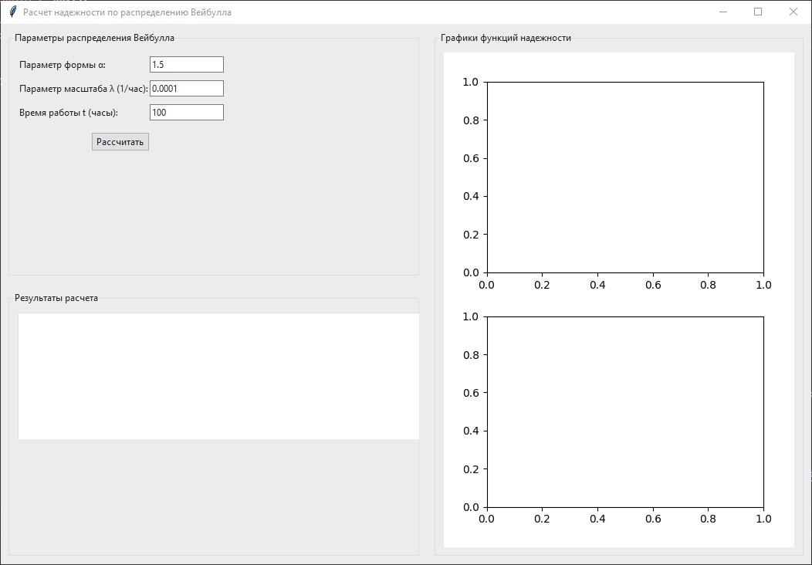

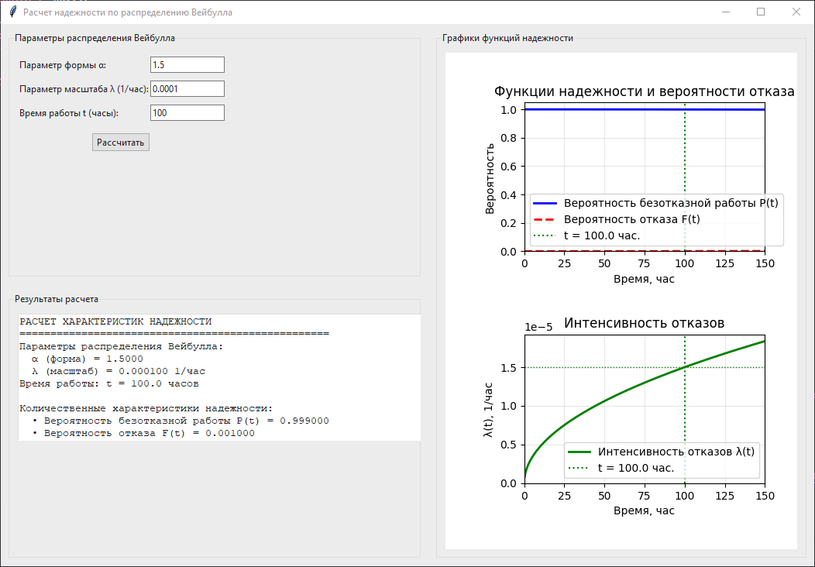

Листинг кода:

import tkinter as tk
from tkinter import ttk, messagebox
import numpy as np
import math
import matplotlib.pyplot as plt
from matplotlib.backends.backend_tkagg import FigureCanvasTkAgg

class WeibullReliabilityApp:
def __init__(self, root):
self.root = root
self.root.title("Расчет надежности по распределению Вейбулла")
self.root.geometry("1050x700")

# Параметры по умолчанию
self.alpha_default = 1.5
self.lambda_default = 1e-4
self.time_default = 100

self.create_widgets()

def create_widgets(self):
# Фрейм для ввода параметров
input_frame = ttk.LabelFrame(self.root, text="Параметры распределения Вейбулла", padding=10)
input_frame.grid(row=0, column=0, padx=10, pady=10, sticky="nsew")

# Параметр α (форма)
ttk.Label(input_frame, text="Параметр формы α:").grid(row=0, column=0, sticky="w", pady=5)
self.alpha_var = tk.StringVar(value=str(self.alpha_default))
alpha_entry = ttk.Entry(input_frame, textvariable=self.alpha_var, width=15)
alpha_entry.grid(row=0, column=1, sticky="w", pady=5)

# Параметр λ (масштаб)
ttk.Label(input_frame, text="Параметр масштаба λ (1/час):").grid(row=1, column=0, sticky="w", pady=5)
self.lambda_var = tk.StringVar(value=str(self.lambda_default))
lambda_entry = ttk.Entry(input_frame, textvariable=self.lambda_var, width=15)
lambda_entry.grid(row=1, column=1, sticky="w", pady=5)

# Время работы
ttk.Label(input_frame, text="Время работы t (часы):").grid(row=2, column=0, sticky="w", pady=5)
self.time_var = tk.StringVar(value=str(self.time_default))
time_entry = ttk.Entry(input_frame, textvariable=self.time_var, width=15)
time_entry.grid(row=2, column=1, sticky="w", pady=5)

# Кнопка расчета
calc_button = ttk.Button(input_frame, text="Рассчитать", command=self.calculate)
calc_button.grid(row=3, column=0, columnspan=2, pady=10)

# Фрейм для результатов
result_frame = ttk.LabelFrame(self.root, text="Результаты расчета", padding=10)
result_frame.grid(row=1, column=0, padx=10, pady=10, sticky="nsew")

# Текстовое поле для результатов
self.result_text = tk.Text(result_frame, height=10, width=70)
self.result_text.grid(row=0, column=0, sticky="nsew")

scrollbar = ttk.Scrollbar(result_frame, orient="vertical", command=self.result_text.yview)
scrollbar.grid(row=0, column=1, sticky="ns")
self.result_text.configure(yscrollcommand=scrollbar.set)

# Фрейм для графиков
graph_frame = ttk.LabelFrame(self.root, text="Графики функций надежности", padding=10)
graph_frame.grid(row=0, column=1, rowspan=2, padx=10, pady=10, sticky="nsew")

# Создание фигуры для графиков
self.fig, (self.ax1, self.ax2) = plt.subplots(2, 1, figsize=(6, 8))
self.fig.tight_layout(pad=3.0)

# Холст для графиков
self.canvas = FigureCanvasTkAgg(self.fig, master=graph_frame)
self.canvas.get_tk_widget().pack(fill=tk.BOTH, expand=True)

# Настройка сетки
self.root.grid_columnconfigure(0, weight=1)
self.root.grid_columnconfigure(1, weight=2)
self.root.grid_rowconfigure(0, weight=1)
self.root.grid_rowconfigure(1, weight=1)

def weibull_sf(self, t, alpha, lam):
"""Функция надежности (survival function) для распределения Вейбулла"""
return np.exp(-(lam * t) ** alpha)

def weibull_pdf(self, t, alpha, lam):
"""Функция плотности вероятности для распределения Вейбулла"""
return alpha * lam * (lam * t) ** (alpha - 1) * np.exp(-(lam * t) ** alpha)

def weibull_failure_rate(self, t, alpha, lam):
"""Интенсивность отказов для распределения Вейбулла"""
return alpha * lam * (lam * t) ** (alpha - 1)

def gamma_function(self, x):
"""Аппроксимация гамма-функции (без использования SciPy)"""
# Коэффициенты для аппроксимации Ланцоша
g = 7
p = [
0.99999999999980993,
676.5203681218851,
-1259.1392167224028,
771.32342877765313,
-176.61502916214059,
12.507343278686905,
-0.13857109526572012,
9.9843695780195716e-6,
1.5056327351493116e-7
]

if x < 0.5:
return math.pi / (math.sin(math.pi * x) * self.gamma_function(1 - x))

x -= 1
a = p[0]
for i in range(1, len(p)):
a += p[i] / (x + i)

t = x + g + 0.5
return math.sqrt(2 * math.pi) * (t ** (x + 0.5)) * math.exp(-t) * a

def calculate_mean_time(self, alpha, lam):
"""Расчет средней наработки до отказа без SciPy"""
# MTTF = (1/λ) * Γ(1 + 1/α)
gamma_arg = 1 + 1/alpha
gamma_value = self.gamma_function(gamma_arg)
return (1/lam) * gamma_value

def calculate(self):
try:
# Получение параметров
alpha = float(self.alpha_var.get())
lam = float(self.lambda_var.get())
t = float(self.time_var.get())

if alpha <= 0 or lam <= 0 or t < 0:
messagebox.showerror("Ошибка", "Параметры должны быть положительными числами, время неотрицательным")
return

# Расчет характеристик надежности
reliability = self.weibull_sf(t, alpha, lam)
failure_probability = 1 - reliability
failure_rate = self.weibull_failure_rate(t, alpha, lam)

# Средняя наработка до отказа (без SciPy)
mean_time = self.calculate_mean_time(alpha, lam)

# Вывод результатов
result_str = f"РАСЧЕТ ХАРАКТЕРИСТИК НАДЕЖНОСТИ\n"
result_str += "=" * 50 + "\n"
result_str += f"Параметры распределения Вейбулла:\n"
result_str += f" α (форма) = {alpha:.4f}\n"
result_str += f" λ (масштаб) = {lam:.6f} 1/час\n"
result_str += f"Время работы: t = {t} часов\n\n"
result_str += f"Количественные характеристики надежности:\n"
result_str += f" • Вероятность безотказной работы P(t) = {reliability:.6f}\n"
result_str += f" • Вероятность отказа F(t) = {failure_probability:.6f}\n"
result_str += f" • Интенсивность отказов λ(t) = {failure_rate:.8f} 1/час\n"
result_str += f" • Средняя наработка до отказа = {mean_time:.2f} часов\n\n"

# Дополнительные характеристики
# Медиана распределения
median_time = (math.log(2) ** (1/alpha)) / lam
result_str += f"Дополнительные характеристики:\n"
result_str += f" • Медиана наработки до отказа = {median_time:.2f} часов\n"

# Квантили
quantile_90 = ((-math.log(0.9)) ** (1/alpha)) / lam
quantile_10 = ((-math.log(0.1)) ** (1/alpha)) / lam
result_str += f" • 90%-ная квантиль (P=0.9) = {quantile_90:.2f} часов\n"
result_str += f" • 10%-ная квантиль (P=0.1) = {quantile_10:.2f} часов\n\n"

# Интерпретация
result_str += f"ИНТЕРПРЕТАЦИЯ РЕЗУЛЬТАТОВ:\n"
result_str += "=" * 50 + "\n"
result_str += f"1. Изделие проработает {t} часов с вероятностью {reliability*100:.2f}%\n"
result_str += f"2. Вероятность того, что изделие откажет за {t} часов: {failure_probability*100:.2f}%\n"

if alpha > 1:
result_str += f"3. При α > 1 интенсивность отказов возрастает со временем (износ)\n"
elif alpha < 1:
result_str += f"3. При α < 1 интенсивность отказов уменьшается со временем (приработка)\n"
else:
result_str += f"3. При α = 1 распределение становится экспоненциальным (постоянная интенсивность)\n"

self.result_text.delete(1.0, tk.END)
self.result_text.insert(1.0, result_str)

# Построение графиков
self.plot_graphs(alpha, lam, t)

except ValueError as e:
messagebox.showerror("Ошибка", "Некорректный ввод. Проверьте введенные значения.")
except Exception as e:
messagebox.showerror("Ошибка", f"Произошла ошибка: {str(e)}")

def plot_graphs(self, alpha, lam, t):
"""Построение графиков функций надежности"""
# Генерация временной оси
time_max = min(1.5 * t, 5000) # Ограничиваем максимальное время для графиков
time_points = np.linspace(0, time_max, 500)

# Очистка предыдущих графиков
self.ax1.clear()
self.ax2.clear()

# График 1: Функция надежности и вероятность отказа
reliability_curve = self.weibull_sf(time_points, alpha, lam)
failure_curve = 1 - reliability_curve

self.ax1.plot(time_points, reliability_curve, 'b-', label='Вероятность безотказной работы P(t)', linewidth=2)
self.ax1.plot(time_points, failure_curve, 'r--', label='Вероятность отказа F(t)', linewidth=2)

# Отметка времени t
self.ax1.axvline(x=t, color='g', linestyle=':', linewidth=1.5, label=f't = {t} час.')
self.ax1.axhline(y=self.weibull_sf(t, alpha, lam), color='b', linestyle=':', linewidth=1)
self.ax1.axhline(y=1-self.weibull_sf(t, alpha, lam), color='r', linestyle=':', linewidth=1)

self.ax1.set_xlabel('Время, час')
self.ax1.set_ylabel('Вероятность')
self.ax1.set_title('Функции надежности и вероятности отказа')
self.ax1.legend(loc='best')
self.ax1.grid(True, alpha=0.3)
self.ax1.set_xlim([0, time_max])
self.ax1.set_ylim([0, 1.05])

# График 2: Интенсивность отказов
failure_rate_curve = self.weibull_failure_rate(time_points[1:], alpha, lam) # Исключаем t=0

self.ax2.plot(time_points[1:], failure_rate_curve, 'g-', label='Интенсивность отказов λ(t)', linewidth=2)

# Отметка времени t
self.ax2.axvline(x=t, color='g', linestyle=':', linewidth=1.5, label=f't = {t} час.')
self.ax2.axhline(y=self.weibull_failure_rate(t, alpha, lam), color='g', linestyle=':', linewidth=1)

self.ax2.set_xlabel('Время, час')
self.ax2.set_ylabel('λ(t), 1/час')
self.ax2.set_title('Интенсивность отказов')
self.ax2.legend(loc='best')
self.ax2.grid(True, alpha=0.3)
self.ax2.set_xlim([0, time_max])

# Обновление холста
self.fig.tight_layout(pad=3.0)
self.canvas.draw()

def main():
root = tk.Tk()
app = WeibullReliabilityApp(root)

# Устанавливаем минимальный размер окна
root.minsize(900, 600)

# Центрируем окно
root.update_idletasks()
width = root.winfo_width()
height = root.winfo_height()
x = (root.winfo_screenwidth() // 2) - (width // 2)
y = (root.winfo_screenheight() // 2) - (height // 2)
root.geometry(f'{width}x{height}+{x}+{y}')

root.mainloop()

if __name__ == "__main__":
main()

